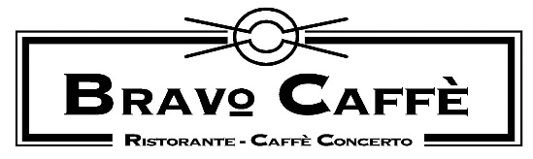

COMUNICATO STAMPA
Il Bravo Caffè riparte con una serata all’insegna del jazz

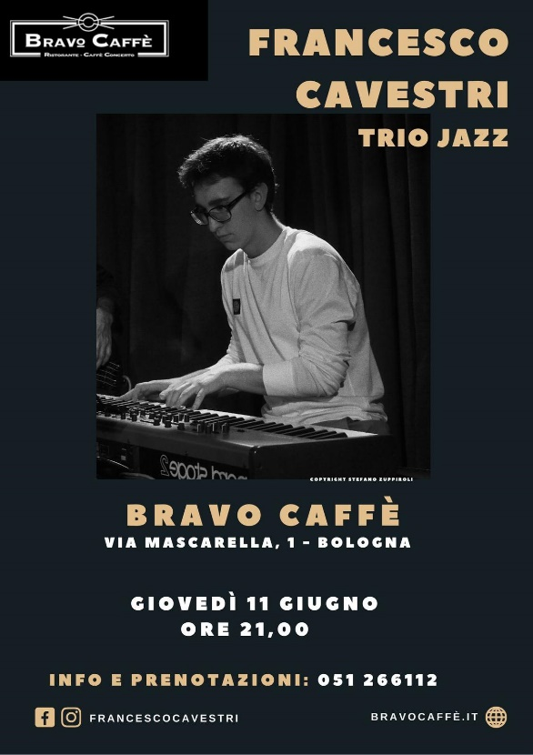

Giovedì 11 giugno – ore 21.00
Bravo Caffè
Via Mascarella 1, Bologna

La magia della musica dal vivo riparte dopo il lockdown dal Bravo Caffè di Bologna. Giovedì 11 giugno 2020 è la volta del jazz con l’accompagnamento musicale di alcuni musicisti locali molto apprezzati: il giovane Francesco Cavestri al piano, Max Turone al basso e Red alla Batteria.
Dopo l’ultima esperienza a New York poco prima del lockdown dove Francesco Cavestri si è esibito in alcuni locali jazz di rilevanza internazionale come il Red Rooster di Harlem, il Fat Cat, lo Smalls e lo Zinc, fa il suo ritorno al Bravo Caffè per la terza volta con un repertorio ormai consolidato e del tutto nuovo.
Con i suoi compagni di avventura, Max Turone e Red, Francesco Cavestri riparte con il suo progetto musicale, coinvolgente e appassionante: un trio ormai affiatato e consolidato che condivide la passione non solo per il jazz, ma che ama viaggiare senza confini all’interno dell’infinito mondo della musica.

BRAVO CAFFÈ
Il Bravo Caffè è un live club e ristorante situato nel pieno centro di Bologna, uno dei pochi luoghi quasi interamente dedicati all’intrattenimento concertistico rimasti in Emilia-Romagna e in Italia. È una vera e propria tappa obbligatoria per tutti gli amanti della musica dal vivo che passano in città. Nel corso del tempo sono passati artisti quali Suzanne Vegan, Terence Trent D’Arby, Ron Matt Bianco, Vinicio Capossela, James Taylor Quartet Sergio Caputo, Fabio Concato, Sarah Jene Morris, Lee Konitz, Raphael Gualazzi, Ron Ayers, Max Gazzè e molti altri nomi del panorama musicale italiano e internazionale.

INFORMAZIONI UTILI:
DOVE: Bravo Caffè, Via Mascarella 1, Bologna
QUANDO: Giovedì 11 giugno 2020, ore 21.00
Segui l’evento su Facebook
Per partecipare alla serata info e prenotazioni: 051 266112

UFFICIO STAMPA CULTURALIA DI NORMA WALTMANN
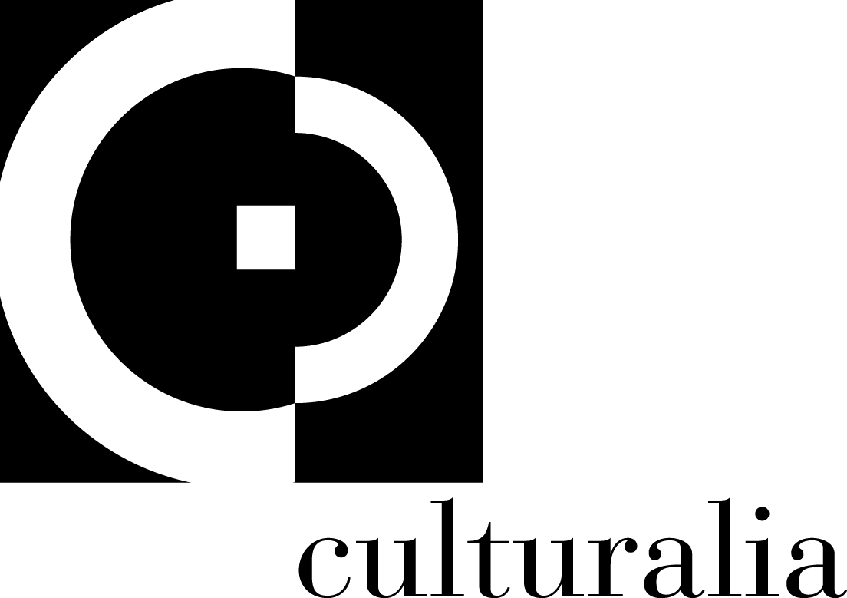
Tel: 051 6569105 – mob: 392 2527126
Mail: info@culturaliart.com – web: www.culturaliart.com
Facebook: Culturalia - Instagram: Culturalia_comunicare_arte
Linkedin: Culturalia di Norma Waltmann - Youtube: Culturalia

